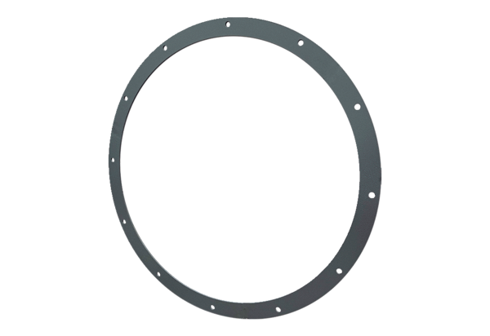Protipříruba GFI 71Obsah dodávky: 1 kusSortiment: C
Typové číslo: 0073.0260Výrobce: MAICO

